Chapter 7：樹莓派 5 X IoT
本章重點
介紹樹莓派的物聯網應用。
準備材料
 | 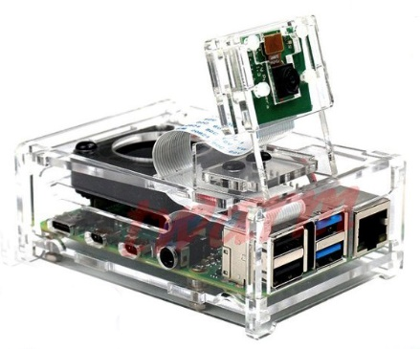 | 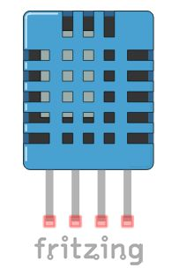
可上網的電腦 | 樹莓派 (含相機模組與外殼) | 電子零件
學習目標
- 監控樹莓派的硬體。
- 樹莓派的 GPIO 輸出控制。
- 數位輸出與數位輸入。
- AIoT 專案 1：LLM 智慧燈號控制系統。
- 物聯網實務三：使用 Node-RED。

7-1. 樹莓派 X 物聯網
物聯網的英文全名是：Internet of Things (IoT)，簡單的說，就是萬物連網，所有東西（物體）都可以上網，因為所有東西都連上網路，我們可以透過任何連網裝置來遠端控制這些連網的東西、就算遠在天涯海角也一樣可以進行監控，如下圖所示：



對於物聯網來說，每一個人都可以將真實東西連接上網，我們可以輕易在物聯網查詢這個東西的位置，並且對這些東西進行集中管理與控制。例如：
- 遙控家電用品、汽車遙控、行車路線追蹤和防盜監控。
- 建立更聰明的智慧家電、更安全的自動駕駛，和住家環境。

不僅如此，透過物聯網上大量裝置和感測器取得的資料，我們可以建立大數據 (Big Data) 來進行分析，並且從取得的數據分析結果來重新設計流程，改善我們的生活。例如：
- 減少車禍、災害預測、犯罪防治與流行病控制。

7-1-1. 監控樹莓派的硬體
基本系統指令
檢測 CPU 使用率：

~$ top -bn1

RAM 使用量：

~$ free -m

磁碟使用量：

~$ df -h /

CPU 溫度（Raspberry Pi 專用）：

~$ vcgencmd measure_temp

網路介面與流量：

~$ ip -o link show

讀取 RX (接收) / TX (傳送)：

~$ cat /proc/net/dev
使用 Streamlit 建立監控網頁
以下介紹 Streamlit 來建立樹莓派硬體的監控網頁：

建立虛擬環境時，加上 --system-site-packages 參數就會包含系統全域範圍安裝的 Python 套件，例如：建立一個 iot_311 的虛擬環境。

~$ python -m venv --system-site-packages ~/iot_311

啟用虛擬環境 iot_311：

~$ source ~/iot_311/bin/activate

安裝 Streamlit：

(iot_311) ~$ pip install streamlit

下載講師提供的範例程式 ch07.zip：

(iot_311) ~$ wget http://max543.com/debugger/class/python02/%E5%BD
%B1%E5%83%8F%E8%BE%A8%E8%AD%98%20X%20%E6%A8%B9%E8%8E%93%E6%B4%BE%205_2025/example/ch07.zip

解壓縮：

(iot_311) ~$ unzip ch07.zip

進入資料夾 ch07：

(iot_311) ~$ cd ch07

先執行 monitor.py，觀看結果：

(iot_311) ~$ cpython run_monitor.py

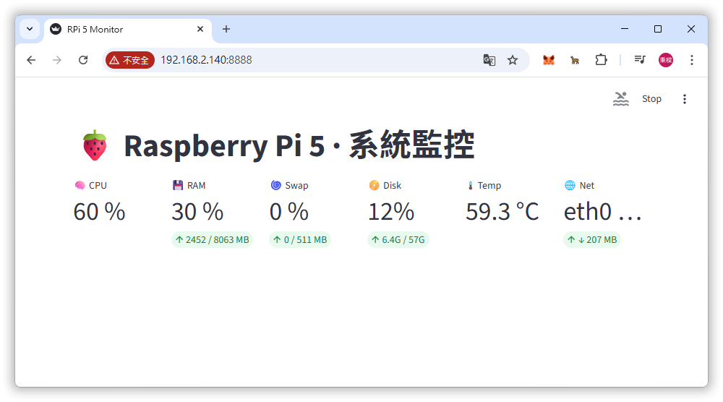

monitor.py 程式碼如下：

monitor | 樹莓派監控網頁。
- import streamlit as st
- import subprocess
- import time

- # ---------- 頁面設定 ----------
- st.set_page_config(page_title="RPi 5 Monitor", layout="wide") # 頁面標題與布局

- # 自訂 CSS 樣式
- st.markdown(
- """
- <style>
- .block-container { padding-top: 2rem; } /* 頁面上方間距 */
- div[data-testid="metric-container"] {
- background-color: #0e1117;
- border: 1px solid #1f2937;
- padding: 1rem;
- border-radius: 12px;
- color: white;
- }
- .temp-warn {
- background-color: #7f1d1d !important;
- border-color: #ef4444 !important;
- }
- </style>
- """,
- unsafe_allow_html=True,
- )

- st.title("🍓 Raspberry Pi 5 · 系統監控") # 標題

- # ---------- 輔助函數 ----------
- def run(cmd):
- """執行系統指令並返回結果 (去除換行)"""
- return subprocess.check_output(cmd, shell=True,
text=True).strip()

- # ---------- CPU 使用率 ----------
- def cpu_usage():
- """取得 CPU 使用率"""
- idle = run(
- "top -bn1 | grep 'Cpu(s)' | "
- "sed 's/,/ /g' | "
- "awk '{for(i=1;i<=NF;i++) if ($i==\"id\") print $(i-1)}'"
- )
- return 100 - float(idle)

- # ---------- RAM 使用率 ----------
- def ram_usage():
- """取得 RAM 已用量、總量、使用率"""
- used, total, percent = run(
- "free -m | awk 'NR==2{print $3,$2,$3/$2*100}'"
- ).split()
- return int(used), int(total), float(percent)

- # ---------- Swap 使用率 ----------
- def swap_usage():
- """取得 Swap 已用量、總量、使用率"""
- used, total, percent = run(
- "free -m | awk 'NR==3{print $3,$2,($3/$2)*100}'"
- ).split()
- return int(used), int(total), float(percent)

- # ---------- 磁碟使用率 ----------
- def disk_usage():
- """取得根目錄磁碟使用量"""
- used, total, percent = run(
- "df -h / | awk 'NR==2{print $3,$2,$5}'"
- ).split()
- return used, total, percent

- # ---------- CPU 溫度 ----------
- def cpu_temp():
- """取得 CPU 溫度"""
- temp = run("vcgencmd measure_temp | cut -d= -f2 | tr -d \"'C\"")
- return float(temp)

- # ---------- 網路使用量 ----------
- def net_usage():
- """取得主要網卡名稱與上下行流量 (MB)"""
- iface = run(
- "ip -o link show | awk -F': ' '{print $2}' | "
- "grep -E '^(eth|wlan|usb)' | head -n1"
- )
- rx, tx = run(
- f"cat /proc/net/dev | grep {iface} | "
- "awk '{print $2,$10}'"
- ).split()
- return iface, int(tx) // 1024**2, int(rx) // 1024**2

- # ---------- 使用者介面 ----------
- c1, c2, c3, c4, c5, c6 = st.columns(6)

- # CPU
- c1.metric("🧠 CPU", f"{cpu_usage():.0f} %")

- # RAM
- ram_used, ram_total, ram_pct = ram_usage()
- c2.metric("💾 RAM", f"{ram_pct:.0f} %", f"{ram_used} / {ram_total} MB")

- # Swap
- swap_used, swap_total, swap_pct = swap_usage()
- c3.metric("🌀 Swap", f"{swap_pct:.0f} %", f"{swap_used} / {swap_total} MB")

- # 磁碟
- disk_used, disk_total, disk_pct = disk_usage()
- c4.metric("📀 Disk", disk_pct, f"{disk_used} / {disk_total}")

- # CPU 溫度
- temp = cpu_temp()
- if temp >= 80: # 超過 80°C 顯示警告
- html_temp_warn = f"""<div class="temp-warn" style="padding:1rem;border-radius:12px">
- 🌡 <b>Temp</b><br>
- <span style="font-size:2rem">{temp:.1f} °C</span><br>
- ⚠️ OVERHEAT
- </div>"""
- c5.markdown(html_temp_warn, unsafe_allow_html=True)
- else:
- c5.metric("🌡 Temp", f"{temp:.1f} °C")

- # 網路流量
- iface, tx, rx = net_usage()
- c6.metric("🌐 Net", f"{iface} ↑ {tx} MB", f"↓ {rx} MB")

- # ---------- 自動刷新 ----------
- time.sleep(2)
- st.rerun()

Streamlit 監控程式裡，使用了多個 Linux 系統指令來取得 CPU、記憶體、磁碟、溫度和網路資訊。下面整理出來，每個函式用到的指令：

- cpu_usage()：

top -bn1 | grep 'Cpu(s)' | sed 's/,/ /g' | awk '{for(i=1;i<=NF;i++) if ($i=="id") print $(i-1)}'
- top -bn1：非互動模式執行一次 CPU/記憶體狀態檢查。
- grep 'Cpu(s)'：過濾出 CPU 使用行。
- sed 's/,/ /g'：將逗號替換成空格。
- awk ...：取得 CPU idle 百分比，然後用 100 - idle 得到使用率。

- ram_usage()：

free -m | awk 'NR==2{print $3,$2,$3/$2*100}'
- free -m：以 MB 顯示記憶體資訊。
- awk 'NR==2{...}'：取得第二行 (RAM)，分別輸出已用、總量、百分比。

- swap_usage()：

free -m | awk 'NR==3{print $3,$2,($3/$2)*100}'
- 與 RAM 類似，但取第三行 (Swap)。

- disk_usage()：

df -h / | awk 'NR==2{print $3,$2,$5}'
- df -h /：檢查根目錄磁碟使用量。
- awk 'NR==2{...}'：取得已用、總量、百分比。

- cpu_temp()：

vcgencmd measure_temp | cut -d= -f2 | tr -d "'C"
- vcgencmd measure_temp：取得 Raspberry Pi CPU 溫度。
- cut -d= -f2：取得等號右邊數值。
- tr -d "'C"：去掉文字和單位。

- net_usage()：

ip -o link show | awk -F': ' '{print $2}' | grep -E '^(eth|wlan|usb)' | head -n1
cat /proc/net/dev | grep {iface} | awk '{print $2,$10}'
- ip -o link show：列出網路介面。
- awk -F': ' '{print $2}'：取介面名稱。
- grep -E '^(eth|wlan|usb)'：篩選有線、無線或 USB 網卡。
- head -n1：只取第一個符合的網卡。
- cat /proc/net/dev | grep {iface} | awk '{print $2,$10}'：取得該介面的接收 (rx) 和傳送 (tx) bytes。

7-2. 樹莓派的 GPIO 控制

7-2-1. 認識樹莓派的 GPIO
GPIO (general-purpose input/output) 通用輸入/輸出接腳，因為樹莓派提供了這些可程式控制的腳位，可以用來連接外部電子電路或感測器模組。

樹莓派有 40 個腳位可外接感測器或控制電路。注意單晶片的實際腳位與 PCB 板上的編號不同，寫程式時是控制實際腳位的，例如：當使用『 12 』，實際上是『 GPIO 18 』。

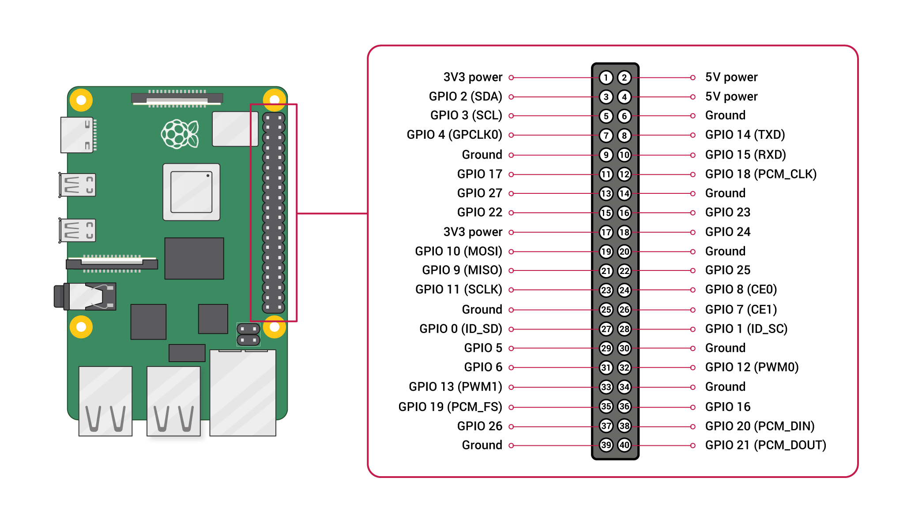
腳位特性
這些接腳的相關特性如下：
- 電源腳位有 5V (2支)、3.3V (2支)及 GND (8支)。
- 當輸出腳位時，其電壓分為高電位 3.3V、低電位 0V。
- 當輸入腳位時，其電壓 < 0.8V 時判斷為低電位、 > 1.3V 時判斷為高電位。
- 除了GPIO 2、GPIO 3是固定內接上拉電阻，其他腳位可透過程式設定內接上拉或下拉電阻。
- 單一腳位輸出電流 3mA，電流輸出總和不超過 50mA。
以上為電路特性，比較需要注意的點如下：
- 輸入腳位可忍受的電位為 3.3V，若會超過就需要用電源轉換模組或是採用電阻分壓方式，避免將樹莓派弄壞。
- 當程式規劃該腳位為輸出時，不可連接輸入特性的裝置接腳，避免造成樹莓派損毀。例如：樹莓派輸出腳位，接上按鈕開關的訊號腳位，可能會導致短路或過電流，進而損壞 GPIO 或整個板子。
特定腳位功能
除了設定腳位為輸入或輸出模式外，單一接腳附加功能或多接腳組合技如下列：

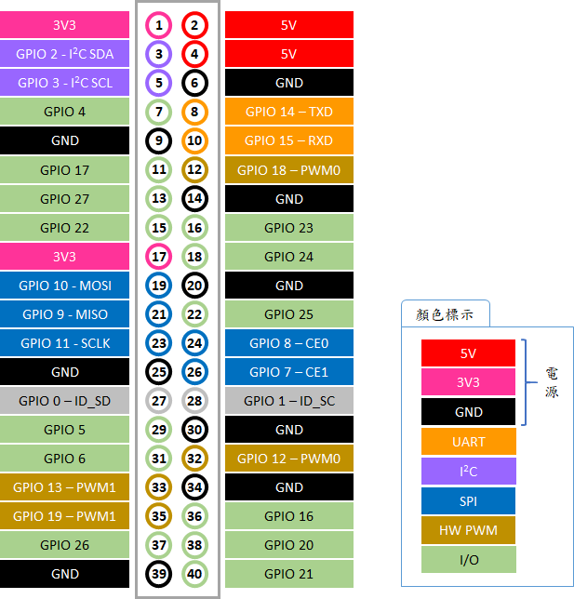

- PWM (Pulse-Width Modulation)
  - 軟體模擬PWM (Software)：適用所有控制腳位。缺點是無法確保輸出的脈寬穩定性。
  - 硬體PWM (Hardware)：僅有兩組可用，第一組為 GPIO 12、GPIO 18 (此兩接腳輸出一致)，第二組為 GPIO 13、GPIO 19。
- UART (Universal Asynchronous Receiver-Transmitter) 通用非同步收發傳輸器
  - 使用接腳：TX (GPIO 14)、RX (GPIO 15)。
  - 於其他裝置連接時，將樹莓派的 TX，連結接其他裝置的 RX；樹莓派的 RX，連接其他裝置的 TX，便可以進行 UART 序列埠資料傳輸。
- I2C (Inter-Integrated Circuit)
  - 使用接腳：資料線 SDA (GPIO 2)、時脈線 SCL (GPIO 3)。
  - 另一組為 EEPROM 使用接腳。
- SPI (Serial Peripheral Interface)
  - SPI0 使用接腳：MOSI (GPIO 10)、MISO (GPIO 9)、SCLK (GPIO 11)、CE0 (GPIO 8)、CE1 (GPIO 7)。
  - SPI1 使用接腳：MOSI (GPIO 20)、MISO (GPIO 19)、SCLK (GPIO 21)、CE0 (GPIO 18)、CE1 (GPIO 17)、CE2 (GPIO 16)。

7-2-2. 使用 Python 的 GPIO Zero 模組
樹莓派的 GPIO 接腳的控制語言可以使用 Python、Java和 C 語言等，在本講義是使用 Python 的 GPIO Zero 模組來控制 GPIO 接腳。
方法一：使用 --system-site-packages 建立虛擬環境
建立虛擬環境時，加上 --system-site-packages 參數就會包含系統全域範圍安裝的 Python 套件，例如：建立一個 iot_311 的虛擬環境。

~$ python -m venv --system-site-packages ~/iot_311
方法二：在虛擬環境中自行安裝 gpiozero 和 lgpio
如果虛擬環境沒有可使用 --system-site-packages 參數，可自行 pip install 來安裝。

安裝 gpiozero：

(虛擬環境名稱) ~$ pip install gpiozero

安裝 lgpio：

(虛擬環境名稱) ~$ pip install lgpio

7-2-2. 數位輸出與數位輸入
數位輸出 (Digital Output, DO) 是輸出數位訊號高電位或低電位 2 種狀態至連接 GPIO 接腳的感測器或電子元件，例如：控制 LED 燈的點亮或熄滅。數位輸入 (Digital Input, DI) 是指從連接的感測器或電子元件偵測到外界電壓訊號的改變後，可以轉變成對應的數位訊號的 2 種狀態，例如：按鈕開關，按下是 1，放開是 0 等。
數位輸出：閃爍 LED 燈
Python 程式可以使用 GPIO Zero 模組來控制 GPIP 接腳的數位輸出。
所需的電子材料
- 紅色 LED 燈 x 1
- 220Ω 電阻 x 1
- 麵包板 x 1
- 公-母杜邦線 x 3
實驗步驟
Step 1 | 確認樹莓派的 GPIO 腳位。

GPIO 可利用以下指令，在終端機中查詢腳位編號：

(iot_311) ~$ pinout
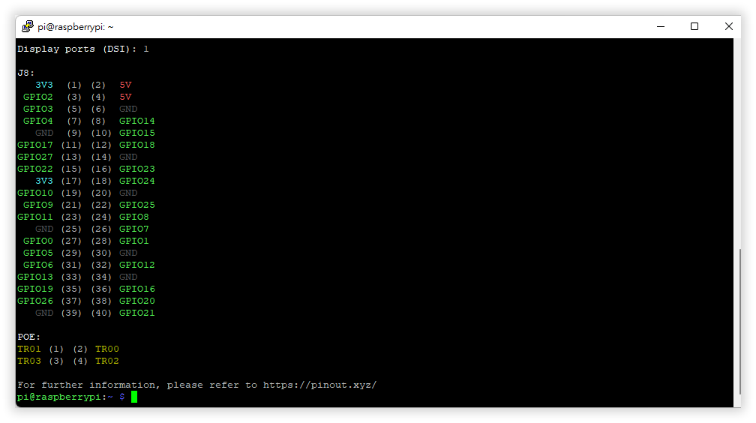

Step 2 | 一個 LED 的接線。

依據下圖連接建立電子電路後，紅色 LED 燈的長腳 (正) 連接一個 220Ω 電阻 (電阻沒有方向)，電阻用來降低電流以保護 LED，電阻另一頭連接 GPIO 18，LED 的短腳 (負) 接地。如下圖所示：
GND
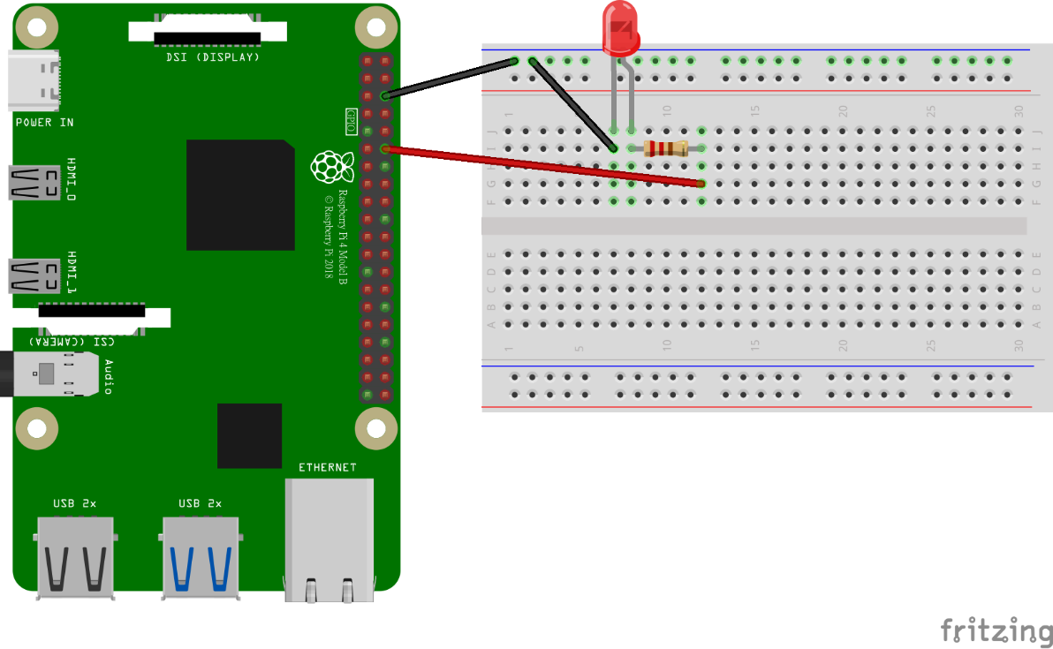
GPIO 18

Step 3 | 撰寫程式。

7-1 | 不斷閃爍的 LED 燈。
- from gpiozero import LED
- from time import sleep

- led = LED(18)

- while True:
- led.on()
- sleep(1)
- led.off()
- sleep(1)
Web 介面的 GPIO 輸出控制
物聯網最基本的功能就是透過 Web 介面進行遠端控制。以樹莓派來說，主要就是使用 Web 介面來進行 GPIO 控制。我們準備使用 Streamlit 模組建立 Web 伺服器後，在網頁提供按鈕，來遠端點亮或熄滅一顆紅色，和一顆綠色的 LED 燈。
所需的電子材料
- 紅色 LED 燈 x 1
- 綠色 LED 燈 x 1
- 220Ω 電阻 x 2
- 麵包板 x 1
- 公-母杜邦線 x 5
實驗步驟
Step 1 | 2 顆 LED 的接線。

請依據下圖連接電路後，紅色 LED 燈的長腳 (正) 連接 GPIO 18，綠色 LED 燈的長腳 (正) 連接 GPIO 23，就完成本節實驗的電子電路設計。如下圖所示：

GND
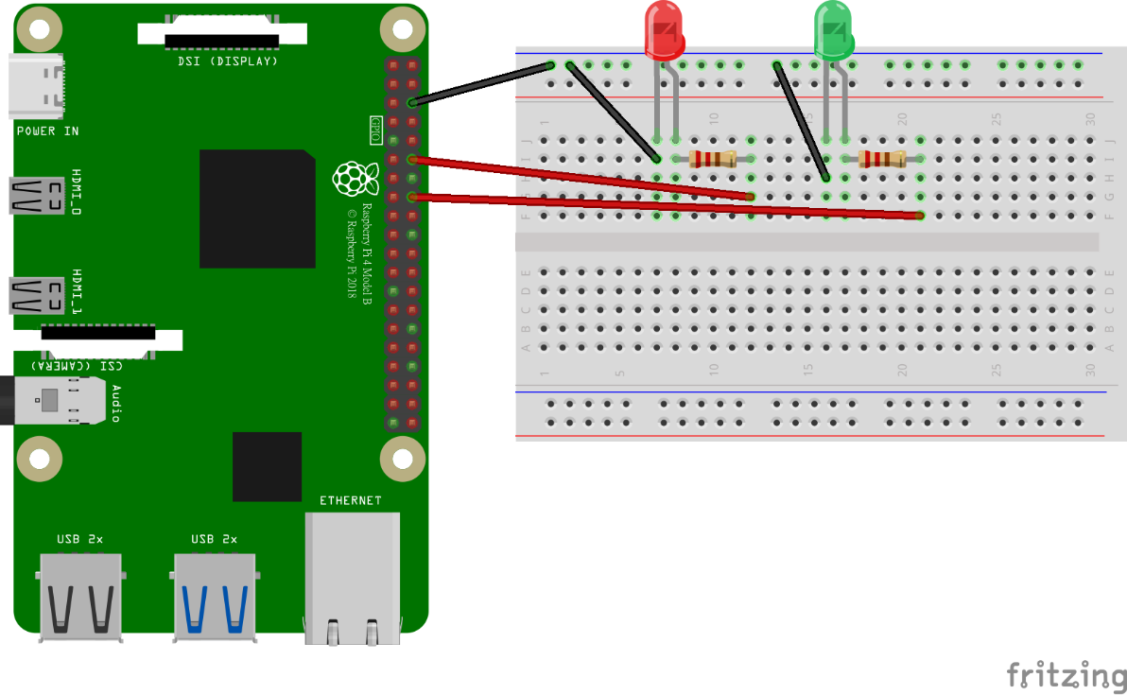
GPIO 23
GPIO 18

Step 2 | 撰寫程式。

7-2 | 利用 Streamlit 建立 Web 介面控制 GPIO 的輸出。
- import streamlit as st
- from gpiozero import LED

- # =========================================================
- # GPIO 初始化 (只會執行一次)
- # =========================================================
- @st.cache_resource
- def init_leds():
- red = LED(18)
- green = LED(23)
- return red, green

- red_led, green_led = init_leds()

- # =========================================================
- # Streamlit UI (手動測試區)
- # =========================================================
- st.title("💡 燈號手動控制（測試模式）")
- st.write("用於 GPIO / LED 硬體測試")

- st.divider()
- st.subheader("🧪 手動控制")

- c1, c2 = st.columns(2)

- with c1:
- if st.button("🔴 紅燈 ON"):
- red_led.on()
- st.success("紅燈已開啟")
- if st.button("🔴 紅燈 OFF"):
- red_led.off()
- st.success("紅燈已關閉")

- with c2:
- if st.button("🟢 綠燈 ON"):
- green_led.on()
- st.success("綠燈已開啟")
- if st.button("🟢 綠燈 OFF"):
- green_led.off()
- st.success("綠燈已關閉")

結果如下：

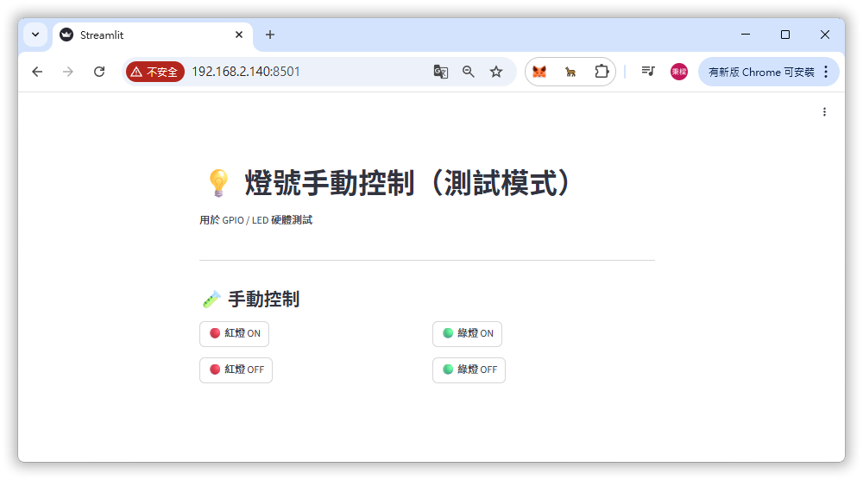

7-2-3. AIoT 專案 1：LLM 智慧燈號控制系統
加入 LLM 控制燈號
- 為了防止 LLM 亂回答，可以限制 LLM 的回答只能是 JSON 格式的回應，再進行 Python 程式控制 GPIO。
- 避免 LLM + GPIO 每次 rerun 重啟，將 GPIO 初始化與 LLM 模型載入放入 Streamlit 的快取中。

7-3 | LLM 模型，來進行文字的推論控制 GPIO 的輸出。
- import streamlit as st
- import ollama
- import json
- from gpiozero import LED
- import os

- # =========================================================
- # 環境設定
- # =========================================================
- os.environ["OLLAMA_NUM_GPU"] = "1"

- # =========================================================
- # GPIO 初始化 (只會執行一次)
- # =========================================================
- @st.cache_resource
- def init_leds():
- red = LED(18)
- green = LED(23)
- return red, green

- red_led, green_led = init_leds()

- # =========================================================
- # LLM 預熱 (第一次呼叫較慢)
- # =========================================================
- @st.cache_resource
- def warmup_llm():
- try:
- ollama.chat(
- model="llama3.2:3b",
- messages=[{"role": "user", "content": "hi"}],
- options={"num_predict": 1}
- )
- except:
- pass

- warmup_llm()

- # =========================================================
- # LLM 語意分析 (快速 JSON)
- # =========================================================
- def analyze_command(text):
- response = ollama.chat(
- model="llama3.2:3b",
- messages=[
- {
- "role": "system",
- "content": (
- "只輸出 JSON，必須是以下之一："
- '{"color":"red","action":"on"},'
- '{"color":"red","action":"off"},'
- '{"color":"green","action":"on"},'
- '{"color":"green","action":"off"},'
- '{"color":"all","action":"on"},'
- '{"color":"all","action":"off"}'
- )
- },
- {"role": "user", "content": text}
- ],
- options={
- "temperature": 0,
- "num_predict": 20
- }
- )

- raw = response["message"]["content"].strip()
- try:
- return json.loads(raw)
- except json.JSONDecodeError:
- return None

- # =========================================================
- # Streamlit UI - LLM 控制
- # =========================================================
- st.title("💡 LLM 智慧燈號控制系統")
- st.write("請輸入中文指令，例如：**請亮綠燈 / 把紅燈關掉 / 全部開 / 全部關**")

- cmd = st.text_input("🗣️ 輸入指令")

- if st.button("送出指令"):
- if not cmd.strip():
- st.warning("請先輸入指令")
- st.stop()

- result = analyze_command(cmd)

- if result is None:
- st.error("❌ LLM 回傳格式錯誤，無法解析")
- st.stop()

- color = result.get("color")
- action = result.get("action")

- st.write("🤖 LLM JSON 回傳：", result)

- # =====================================================
- # 燈號控制 (增加全部燈選項)
- # =====================================================
- targets = []
- if color == "red":
- targets.append(red_led)
- elif color == "green":
- targets.append(green_led)
- elif color == "all":
- targets = [red_led, green_led]

- if not targets:
- st.error("❌ 無法識別的控制指令")
- st.stop()

- for led in targets:
- if action == "on":
- led.on()
- elif action == "off":
- led.off()

- if color == "all":
- st.success(f"💡 全部燈已 {'開啟' if action=='on' else '關閉'}")
- else:
- st.success(f"💡 {color}燈已 {'開啟' if action=='on' else '
關閉'}")

- # =========================================================
- # 手動測試區 (除錯用)
- # =========================================================
- st.divider()
- st.subheader("🧪 手動控制（測試用）")

- c1, c2 = st.columns(2)

- with c1:
- if st.button("🔴 紅燈 ON"):
- red_led.on()
- st.success("紅燈已開啟")
- if st.button("🔴 紅燈 OFF"):
- red_led.off()
- st.success("紅燈已關閉")

- with c2:
- if st.button("🟢 綠燈 ON"):
- green_led.on()
- st.success("綠燈已開啟")
- if st.button("🟢 綠燈 OFF"):
- green_led.off()
- st.success("綠燈已關閉")

- st.write("💡 也可以在 LLM 指令中輸入 **全部開 / 全部關** 控制所有燈")

結果如下：

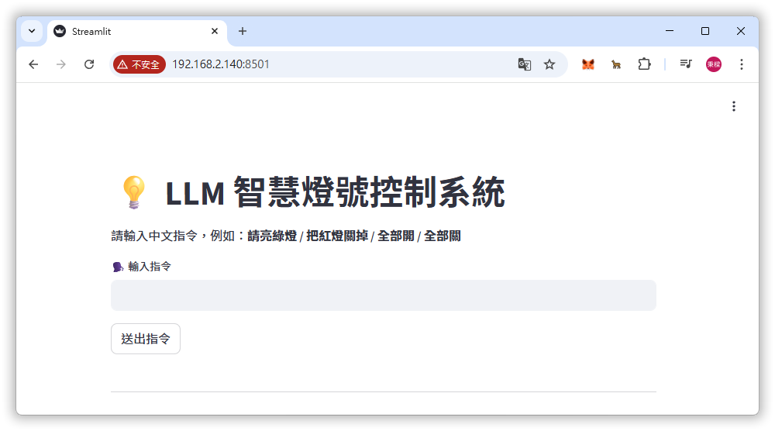
增加樹莓派硬體監控
主畫面是 LLM 智慧燈號控制，側邊欄顯示 Raspberry Pi 5 硬體即時監控。這樣畫面清楚、不互相干擾，也很像工業控制或 IoT Dashboard。UI (User Interface) 分工如下：

Main Page (主畫面) | Sidebar (側邊欄)
- LLM 中文指令控制 LED  - 手動燈號測試 | - 硬體監控  - 自動刷新 (2 秒)

只要將 monitor.py 程式的硬體監控全部放進 st.sidebar，請自行執行 7-4_streamlit.py。原本 monitor.py 中的程式片段：

c1, c2, c3, c4, c5, c6 = st.columns(6)

全部放進 st.sidebar 中：

with st.sidebar:
c1, c2 = st.columns(2)
c3, c4 = st.columns(2)
c5, c6 = st.columns(2)

結果如下：

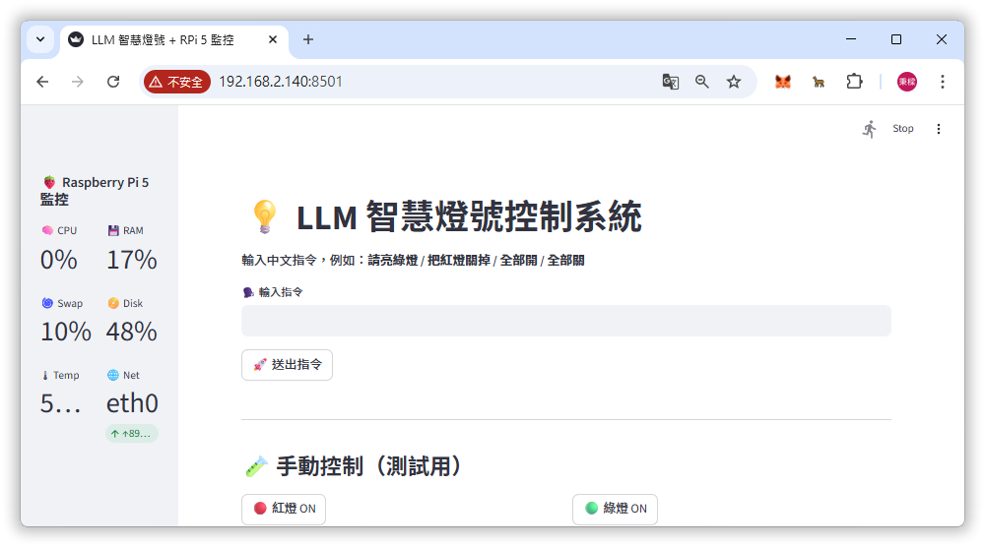
實現工業儀表板：現場長期運轉版本
工業儀表板正解：放在主畫面最上方，用 CSS Grid 控制。目標：
- 24×7 不當機。
- LLM 卡住不影響 GPIO。
- 溫度 / 資源異常可自救。
- Streamlit 當 UI，不是核心控制。
- 就算 UI 掛了，燈還能正常運作。

Streamlit 現在 (風險)：
├─ LLM
└─ GPIO

現場正確架構：

[ Streamlit UI + LLM ]
│
│ 寫 JSON
▼
/tmp/led_cmd.json ← ★ 就是 CMD_FILE
▲
│ 讀 JSON
│
[ LED Daemon (systemd) ]
│
GPIO

- GPIO 不能依賴 UI 存活。
- GPIO 核心守護程式 (必做)：建立『 燈號控制核心 』led_daemon.py。
GPIO 控制核心 (長期運轉)
將硬體單獨運作，就算 Streamlit / LLM 掛掉，燈仍然正常。首先，建立一個專案資料夾aiot_LED：

Step 1 | 撰寫 GPIO 控制核心，這個程式永遠跑，不碰 LLM、不碰 UI。

led_daemon | GPIO 控制核心。
- # led_daemon.py
- from gpiozero import LED
- import json
- import time
- import os

- RED = LED(18)
- GREEN = LED(23)

- CMD_FILE = "/tmp/led_cmd.json"

- def apply(cmd):
- color = cmd.get("color")
- action = cmd.get("action")

- targets = []
- if color == "red":
- targets = [RED]
- elif color == "green":
- targets = [GREEN]
- elif color == "all":
- targets = [RED, GREEN]

- for led in targets:
- led.on() if action == "on" else led.off()

- print("LED daemon started")

- while True:
- if os.path.exists(CMD_FILE):
- try:
- with open(CMD_FILE) as f:
- cmd = json.load(f)
- apply(cmd)
- os.remove(CMD_FILE)
- except:
- pass
- time.sleep(0.2)

Step 2 | 讓 led_daemon 開機自動跑。

新增一個 led-daemon.service：

~$ sudo nano /etc/systemd/system/led-daemon.service

led-daemon.service 內容如下：

[Unit]
Description=LED Control Daemon
After=multi-user.target

[Service]
ExecStart=/usr/bin/python /home/你的帳戶名稱/led_daemon.py
Restart=always
RestartSec=1

[Install]
WantedBy=multi-user.target

永久啟動/立即啟用 led-daemon：

~$ sudo systemctl enable led-daemon # 永久啟動
~$ sudo systemctl start led-daemon # 立即啟用

查看服務目前狀態：

~$ sudo systemctl status led-daemon

永久停用/立即停用 led-daemon：

~$ sudo systemctl stop led-daemon # 永久停用
~$ sudo systemctl disable led-daemon # 立即停用

Step 3 | 撰寫 Streamlit 的 UI。

app | GPIO 控制核心。
- # app.py
- from gpiozero import LED
- import streamlit as st
- import ollama
- import json
- import subprocess
- import time
- import os

- CMD_FILE = "/tmp/led_cmd.json"

- # =========================================================
- # 基本設定
- # =========================================================
- st.set_page_config(
- page_title="工業儀表板 · LLM 燈號控制",
- layout="wide"
- )

- os.environ["OLLAMA_NUM_GPU"] = "1"

- # =========================================================
- # CSS（科技感工業風）
- # =========================================================
- st.markdown("""
- <style>
- body { background-color:#020617; }
- .dashboard {
- display:grid;
- grid-template-columns:repeat(6,1fr);
- gap:14px;
- margin-bottom:1rem;
- }
- .card {
- background:linear-gradient(145deg,#020617,#020617);
- border:1px solid #1e293b;
- border-radius:14px;
- padding:14px 10px;
- text-align:center;
- }
- .card h4 {
- margin:0;
- font-size:0.9rem;
- color:#94a3b8;
- }
- .card .value {
- font-size:2.1rem;
- font-weight:800;
- color:#e5e7eb;
- }
- .card .sub {
- font-size:0.8rem;
- color:#64748b;
- }
- .warn {
- background:linear-gradient(145deg,#450a0a,#020617);
- border-color:#dc2626;
- }
- </style>
- """, unsafe_allow_html=True)

- # =========================================================
- # 標題
- # =========================================================
- st.markdown(
- "<h2 style='color:#e5e7eb;margin-bottom:0.8rem'>🧠 工業儀表板 · LLM 燈號控制</h2>",
- unsafe_allow_html=True
- )

- # =========================================================
- # 系統工具
- # =========================================================
- def run(cmd):
- return subprocess.check_output(cmd, shell=True, text=True).strip()

- def cpu_usage():
- idle = run(
- "top -bn1 | grep 'Cpu(s)' | sed 's/,/ /g' | "
- "awk '{for(i=1;i<=NF;i++) if ($i==\"id\") print $(i-1)}'"
- )
- return 100 - float(idle)

- def ram_usage():
- _, _, p = run("free -m | awk 'NR==2{print $3,$2,$3/$2*100}'").split()
- return float(p)

- def swap_usage():
- _, _, p = run("free -m | awk 'NR==3{print $3,$2,($3/$2)*100}'").split()
- return float(p)

- def disk_usage():
- _, _, p = run("df -h / | awk 'NR==2{print $3,$2,$5}'").split()
- return p

- def cpu_temp():
- return float(run("vcgencmd measure_temp | cut -d= -f2 | tr -d \"'C\""))

- def net_usage():
- iface = run(
- "ip -o link show | awk -F': ' '{print $2}' | "
- "grep -E '^(eth|wlan|usb)' | head -n1"
- )
- rx, tx = run(
- f"cat /proc/net/dev | grep {iface} | awk '{{print $2,$10}}'"
- ).split()
- return iface, int(tx)//1024**2, int(rx)//1024**2

- # =========================================================
- # LLM + fallback（現場保命）
- # =========================================================
- def analyze(text):
- try:
- r = ollama.chat(
- model="llama3.2:3b",
- messages=[
- {
- "role": "system",
- "content": (
- "只輸出 JSON："
- '{"color":"red","action":"on"},'
- '{"color":"red","action":"off"},'
- '{"color":"green","action":"on"},'
- '{"color":"green","action":"off"},'
- '{"color":"all","action":"on"},'
- '{"color":"all","action":"off"}'
- )
- },
- {"role": "user", "content": text}
- ],
- options={"temperature": 0, "num_predict": 20}
- )
- return json.loads(r["message"]["content"])
- except:
- return fallback(text)

- def fallback(text):
- if "紅" in text and "開" in text:
- return {"color":"red","action":"on"}
- if "紅" in text and "關" in text:
- return {"color":"red","action":"off"}
- if "綠" in text and "開" in text:
- return {"color":"green","action":"on"}
- if "綠" in text and "關" in text:
- return {"color":"green","action":"off"}
- if "全部" in text and "開" in text:
- return {"color":"all","action":"on"}
- if "全部" in text and "關" in text:
- return {"color":"all","action":"off"}
- return None

- def send_cmd(cmd):
- tmp = CMD_FILE + ".tmp"
- with open(tmp, "w") as f:
- json.dump(cmd, f)
- f.flush()
- os.fsync(f.fileno())
- os.replace(tmp, CMD_FILE)

- # =========================================================
- # 取得監控數據
- # =========================================================
- cpu = cpu_usage()
- ram = ram_usage()
- swap = swap_usage()
- disk = disk_usage()
- temp = cpu_temp()
- iface, tx, rx = net_usage()

- # =========================================================
- # 儀表板顯示
- # =========================================================
- st.markdown(f"""
- <div class="dashboard">
- <div class="card"><h4>CPU</h4><div class="value">{cpu:.0f}%</div></div>
- <div class="card"><h4>RAM</h4><div class="value">{ram:.0f}%</div></div>
- <div class="card"><h4>SWAP</h4><div class="value">{swap:.0f}%</div></div>
- <div class="card"><h4>DISK</h4><div class="value">{disk}</div></div>
- <div class="card {'warn' if temp>=80 else ''}">
- <h4>TEMP</h4><div class="value">{temp:.1f}°C</div>
- </div>
- <div class="card">
- <h4>NET</h4>
- <div class="value">{iface}</div>
- <div class="sub">↑{tx} ↓{rx} MB</div>
- </div>
- </div>
- """, unsafe_allow_html=True)

- # =========================================================
- # 燈號控制
- # =========================================================
- st.subheader("💡 燈號控制")
- cmd = st.text_input("中文指令（例：開紅燈 / 關綠燈 / 全部關）")

- if st.button("送出指令"):
- result = analyze(cmd)
- if result:
- send_cmd(result)
- st.success(f"已送出：{result}")
- else:
- st.error("無法解析指令")

- # =========================================================
- # 過熱硬保護
- # =========================================================
- if temp >= 85:
- send_cmd({"color":"all","action":"off"})
- st.error("⚠️ CPU 過熱，已強制關燈")

- # =========================================================
- # 自動刷新
- # =========================================================
- time.sleep(3)
- st.rerun()

結果如下：

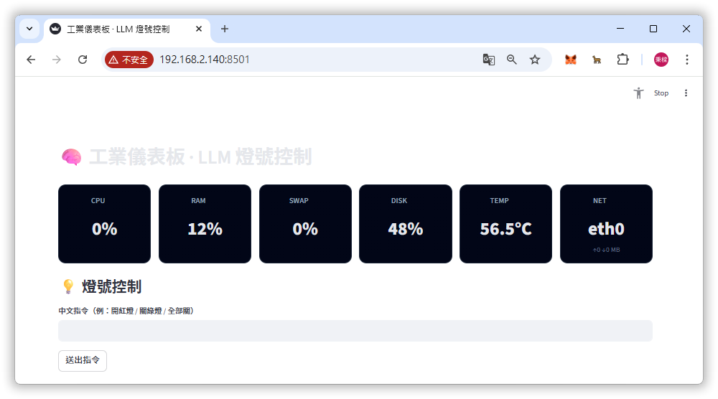

7-2-4. LLM 智慧音樂
數位輸出：蜂鳴器
蜂鳴器 (PIEZO) 是一種壓電式喇叭 (Piezoelectric Speaker) 的電子元件，我們可以透過 0 和 1 來讓蜂鳴器發出音效。
所需的電子材料
- 無源蜂鳴器 x 1
- 麵包板 x 1
- 公-母杜邦線 x 2
實驗步驟
Step 1 | 連接樹莓派與蜂鳴器。

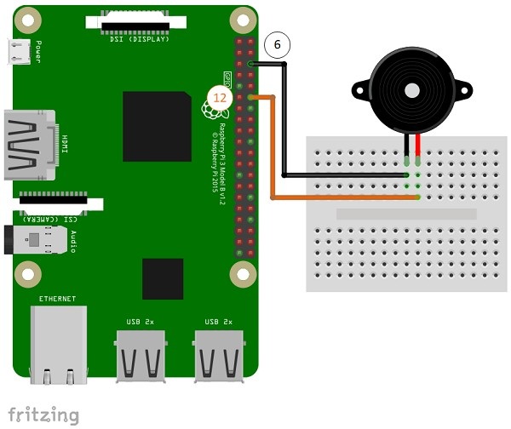
17

7-5 | 讓蜂鳴器發出音效。
- from gpiozero import PWMOutputDevice
- from time import sleep

- buzzer = PWMOutputDevice(17)

- while True:
- buzzer.frequency = 1000 # 頻率 (Hz，1000Hz 約為嗶聲)
- buzzer.value = 0.5 # 音量 (0 ~ 1)
- sleep(1)

- buzzer.off()
- sleep(1)
GPIO 電子鋼琴
可利用網頁上的功能實現電子鋼琴的按鍵與音符。

7-6 | 讓蜂鳴器發出音效。
- import streamlit as st
- from gpiozero import PWMOutputDevice
- from time import sleep

- st.set_page_config(page_title="GPIO 鋼琴", layout="centered")

- # =========================
- # GPIO 初始化 (只做一次)
- # =========================
- @st.cache_resource
- def init_buzzer():
- return PWMOutputDevice(17)

- buzzer = init_buzzer()

- # =========================
- # 音階設定 (C 大調)
- # =========================
- NOTES = {
- "C": 262,
- "D": 294,
- "E": 330,
- "F": 349,
- "G": 392,
- "A": 440,
- "B": 494,
- "C5": 523
- }

- # =========================
- # 播放音符
- # =========================
- def play_tone(freq, duration=0.3):
- buzzer.frequency = freq
- buzzer.value = 0.5 # 音`量 (0~1)
- sleep(duration)
- buzzer.off()

- # =========================
- # UI
- # =========================
- st.title("🎹 Raspberry Pi GPIO 鋼琴")
- st.write("點擊按鈕播放音符（GPIO17 被動蜂鳴器）")

- cols = st.columns(len(NOTES))

- for col, (note, freq) in zip(cols, NOTES.items()):
- with col:
- if st.button(note, use_container_width=True):
- play_tone(freq)

- st.divider()

- # =========================
- # 安全停止（保護用）
- # =========================
- if st.button("🔇 停止蜂鳴器"):
- buzzer.off()

結果如下：

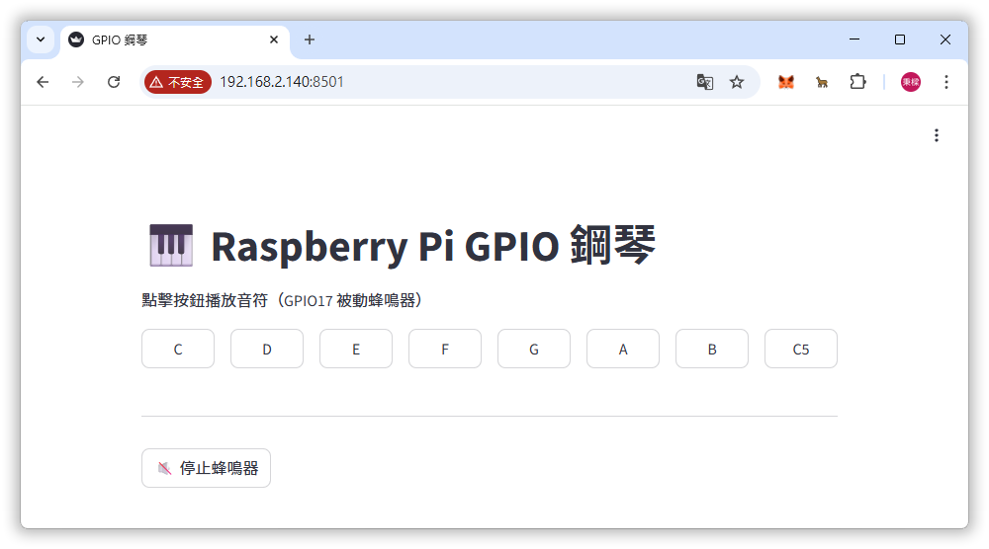

7-2-5. AIoT 專案 2：LLM 智慧音樂盒
可利用網頁上的功能實現電子鋼琴的按鍵與音符。

7-7 | LLM 智慧音樂盒。
- import streamlit as st
- import ollama
- import json
- from gpiozero import PWMOutputDevice
- from time import sleep
- import os

- os.environ["OLLAMA_NUM_GPU"] = "1"

- # =========================================================
- # GPIO 初始化 (只會執行一次)
- # =========================================================
- @st.cache_resource
- def init_buzzer():
- return PWMOutputDevice(17)

- buzzer = init_buzzer()

- # =========================================================
- # 音階表 (白名單)
- # =========================================================
- NOTES = {
- "C": 262,
- "D": 294,
- "E": 330,
- "F": 349,
- "G": 392,
- "A": 440,
- "B": 494,
- "C5": 523
- }

- # =========================================================
- # LLM 語意 → 旋律 JSON
- # =========================================================
- def analyze_music(text):
- prompt = f"""
- 你是一個「旋律生成器」。

- 請「只輸出 JSON」，不要解釋、不要多餘文字。
- JSON 格式必須完全符合：

- {{
- "melody": [
- {{"note":"C","duration":0.4}},
- {{"note":"E","duration":0.4}}
- ]
- }}

- 規則：
- - 只能使用音符：C D E F G A B C5
- - duration 範圍：0.2 ~ 0.8
- - 音符數量 8～16 個
- - 不要輸出任何其他文字

- 使用者需求：
- {text}
- """

- response = ollama.chat(
- model="llama3",
- messages=[
- {"role": "system", "content": "你只能輸出 JSON"},
- {"role": "user", "content": prompt}
- ]
- )

- raw = response["message"]["content"].strip()

- try:
- return json.loads(raw)
- except json.JSONDecodeError:
- return None

- # =========================================================
- # 播放旋律（安全執行）
- # =========================================================
- def play_melody(melody):
- for item in melody:
- note = item.get("note")
- duration = float(item.get("duration", 0.4))

- if note not in NOTES:
- continue

- buzzer.frequency = NOTES[note]
- buzzer.value = 0.5
- sleep(duration)
- buzzer.off()

- # =========================================================
- # Streamlit UI
- # =========================================================
- st.title("🎼 LLM 自動作曲 → GPIO 彈奏")
- st.write("輸入中文描述，LLM 生成旋律並由蜂鳴器播放")

- cmd = st.text_input(
- "🗣️ 輸入需求（例如：快樂的旋律 / 悲傷慢歌）",
- "請生成一段快樂、輕快的旋律"
- )

- if st.button("🤖 LLM 作曲並播放"):
- if not cmd.strip():
- st.warning("請輸入描述")
- st.stop()

- result = analyze_music(cmd)

- if result is None:
- st.error("❌ LLM 回傳格式錯誤")
- st.stop()

- melody = result.get("melody", [])

- st.subheader("🎵 LLM 生成旋律（JSON）")
- st.json(result)

- play_melody(melody)

- # =========================================================
- # 安全停止
- # =========================================================
- st.divider()

- if st.button("🔇 停止播放"):
- buzzer.off()

結果如下：

